ГЛАВА  МУНИЦИПАЛЬНОГО ОБРАЗОВАНИЯ  «НИЖНЕКАМСКИЙ МУНИЦИПАЛЬНЫЙ РАЙОН»  РЕСПУБЛИКИ ТАТАРСТАН  пр. Строителей, д. 12, г. Нижнекамск, 423570 |  |  | ТАТАРСТАН РЕСПУБЛИКАСЫ  «ТҮБӘН КАМА МУНИЦИПАЛЬ РАЙОНЫ»  МУНИЦИПАЛЬ БЕРӘМЛЕГЕ  БАШЛЫГЫ  Төзүчеләр пр., 12 нче йорт, Түбән Кама шәһәре, 423570
ПОСТАНОВЛЕНИЕ  № 52 |  | КАРАР  14 сентября 2026 г.

О назначении публичных слушаний по предоставлению разрешения
на отклонение от предельных параметров разрешенного строительства,
реконструкции объектов капитального строительства в отношении
земельного участка с кадастровым номером 16:30:060303:1784
Нижнекамского муниципального района Республики Татарстан

В целях соблюдения прав человека на благоприятные условия жизнедеятель-ности, прав и законных интересов правообладателей земельных участков, в соответствии со статьями 31, 32 Градостроительного кодекса Российской Федерации, статьей 42 Федерального закона от 20 марта 2025 года № 33-ФЗ «Об общих принципах организации местного самоуправления в единой системе публичной власти», решением Совета Нижнекамского муниципального района от 13 октября 2006 года № 48 «О порядке организации и проведения общественных обсуждений или публичных слушаний в муниципальном образовании «Нижнекамский муниципальный район» Республики Татарстан», постановляю:
1. Назначить публичные слушания по предоставлению разрешения на отклонение от предельных параметров разрешенного строительства, реконструкции объектов капитального строительства в отношении земельного участка с кадастровым номером 16:30:060303:1784 Нижнекамского муниципального района Республики Татарстан.
2. Утвердить состав комиссии по проведению публичных слушаний (прило- жение 1).
3. Определить:
3.1. организатором публичных слушаний – комиссию по проведению публичных слушаний;
3.2. место открытия экспозиции проекта: многофункциональный центр (далее – МФЦ) Нижнекамского муниципального района по адресу: г. Нижнекамск, Школьный бульвар, д. 2А, Управление градостроительной политики и архитектуры Исполнительного комитета Нижнекамского муниципального района Республики Татарстан, кабинет 205;
3.3. сроки проведения экспозиции проекта – с 18 сентября 2026 года по 28 сентября 2026 года;
3.4. часы посещения экспозиции: с 08:00 до 16:00;
3.5. дата и время проведения публичных слушаний: 28 сентября 2026 года в 10:00 ч.;
3.6. место проведения публичных слушаний: МФЦ Нижнекамского муниципального района по адресу: Нижнекамский район, г. Нижнекамск, ул. Школьный бульвар, д. 2А, 1 этаж, актовый зал.
4. В период с 18.09.2026 по 28.09.2026 предложения и замечания касающиеся проект принимаются от участников публичных слушаний, прошедших в соответствии с частью 12 статьи 5.1 Градостроительного кодекса Российской Федерации идентификацию, в письменной или устной форме в ходе проведения собрания участников публичных слушаний, в письменной форме в адрес Управления градостроительной политики и архитектуры по адресу: г. Нижнекамск, ул. Школьный бульвар, д. 2а, 2 этаж, отдел градостроительства, кабинет 205. Приемный день – вторник с 08:00 до 12:00, с 13:00 до 16:00. Электронная почта – Arhi.nk@tatar.ru, а также посредством записи в книге (журнале) учета посетителей экспозиции проекта по месту и времени проведения экспозиции, согласно пунктам 3., 3.4, 3.5 настоящего постановления.
5. Комиссии по проведению публичных слушаний:
5.1. в срок до 18 сентября 2026 год разместить оповещение о проведении публичных слушаний, ссылки на проект и информационные материалы на информационных стенде МФЦ;
5.2. в срок до 18 сентября 2026 года разместить оповещение о проведении публичных слушаний, проект и информационные материалы в федеральной государственной информационной системе «Единый портал государственных и муниципальных услуг (функций)» (приложение 2);
5.3. обеспечить проведение экспозиций проекта и консультирование посетителей экспозиции, проведение собрания участников публичных слушаний, оформление протокола и заключения публичных слушаний;
5.4. подготовить и провести публичные слушания в соответствии с установленным порядком и в определенные настоящим постановлением сроки;
5.5. в срок до 2 октября 2026 года официально опубликовать заключение о результатах публичных слушаний на официальном сайте Нижнекамского муниципального района, в печатных изданиях средств массовой информации.
6. Проект, подлежащий рассмотрению на публичных слушаниях, и информа-ционные материалы к нему будут размещены на официальном сайте Нижнекамского муниципального района Республики Татарстан (https://e-nkama.ru/documents/4738/) с 18.09.2026 в разделе «документы - публичные слушания - 2026».
7. Официально опубликовать настоящее постановление в порядке, определенном Уставом Нижнекамского муниципального района Республики Татарстан.
8. Контроль за исполнением настоящего постановления возложить на комиссию по проведению публичных слушаний.

Р.И. Беляев

Приложение 1
Утверждено
постановлением Главы
Нижнекамского муниципального района Республики Татарстан
от 14.09.2026 № 52

Состав комиссии
по проведению публичных слушаний по предоставлению разрешения на отклонение от предельных параметров разрешенного строительства, реконструкции объектов капитального строительства в отношении земельного участка
с кадастровым номером 16:30:060303:1784 Нижнекамского муниципального района Республики Татарстан

Мазитов А.Д. | - | исполняющий обязанности заместителя Руководителя, Исполнительного комитета Нижнекамского муниципального района Республики Татарстан, председатель комиссии;
Видяев А.Н. | - | заместитель начальника Управления градостроительной политики и архитектуры Исполнительного комитета Нижнекамского муниципального района Республики Татарстан, заместитель председателя;
Матвеева Д.Е. | - | главный специалист отдела градостроительства и архитектуры, секретарь.
Члены комиссии:
Латыпов Р.М. | - | Руководитель Исполнительного комитета Нижнекамского муниципального района Республики Татарстан;
Шагивалиев М.Р. | - | начальник МКУ «Управление земельных и имущественных отношений Нижнекамского муниципального района Республики Татарстан».

Приложение 2
Утверждено
постановлением Главы
Нижнекамского муниципального района Республики Татарстан
от 14.09.2026 № 52

ОПОВЕЩЕНИЕ
о начале публичных слушаний по предоставлению разрешения на отклонение
от предельных параметров разрешенного строительства, реконструкции объектов капитального строительства в отношении земельного участка с кадастровым
номером 16:30:060303:1784 Нижнекамского муниципального района
Республики Татарстан

1. Настоящим извещаем о начале публичных слушаний по предоставлению разрешения на отклонение от предельных параметров разрешенного строительства, реконструкции объектов капитального строительства в отношении земельного участка с кадастровым номером 16:30:060303:1784 Нижнекамского муниципального района Республики Татарстан.
2. Перечень информационных материалов к проекту:
- проект приказ Министерство строительства, архитектуры и жилищно-коммунального хозяйства Республики Татарстан о предоставлении разрешения на отклонение от предельных параметров разрешенного строительства, реконструкции объектов капитального строительства в отношении земельных участков

3. Порядок и сроки проведения публичных слушаний по проекту.

Публичные слушания проводятся с 18.09.2026 по 28.09.2026.

Процедура проведения публичных слушаний состоит из следующих этапов:

- оповещение о начале публичных слушаний;

- размещение проекта и информационных материалов к нему на официальном сайте и открытие экспозиции такого проекта;

- проведение экспозиции проекта;

- проведение собрания участников публичных слушаний;

- подготовка и оформление протокола публичных слушаний;

- подготовка и опубликование заключения о результатах публичных слушаний.
4. Круг участников публичных слушаний:
- граждане, постоянно проживающие на территории Красноключинского сельского поселения Нижнекамского района Республики Татарстан;
- правообладатели находящихся в границах расположенных на них объектов капитального строительства.
5. Территория, в пределах которой проводятся публичные слушания: Красноключинского сельского поселения Нижнекамского района Республики Татарстан.
6. Место и дата открытия экспозиции проекта, подлежащего рассмотрению на публичных слушаниях: 18.09.2026 по адресу: многофункциональный центр (далее – МФЦ) Нижнекамского муниципального района по адресу: г. Нижнекамск, Школьный бульвар, д. 2А, 1 этаж, актовый зал.

7. Сроки проведения экспозиции проекта: с 18.09.2026 по 28.09.2026.
8. Информация о днях и часах посещение экспозиции: понедельник-пятница с 8:00 до 12:00, с 13:00 до 16:00 (без учета праздничных дней).
9. Порядок, сроки и форма внесения участниками публичных слушаний предложений и замечаний по проекту.

В период с 18.09.2026 по 28.09.2026 участники публичных слушаний, прошедшие в соответствии с ч. 12 ст. 5.1 Градостроительного кодекса Российской Федерации идентификацию, имеют право вносить предложения и замечания по проекту:

- в письменной или устной форме в ходе проведения собрания участников публичных слушаний;

- в письменной форме или в форме электронного документа в адрес организатора публичных слушаний по адресу: г. Нижнекамск, Школьный бульвар, д. 2А, кабинет 205;

- посредством записи в книге (журнале) учета посетителей экспозиции проекта многофункциональный центр (далее – МФЦ) Нижнекамского муниципального района по адресу: г. Нижнекамск, Школьный бульвар, д. 2А, 1 этаж, актовый зал.
10. Информация о дате, времени и месте проведения собрания участников публичных слушаний: 28 сентября 2026 года в 10:00 многофункциональный центр (далее – МФЦ) Нижнекамского муниципального района по адресу: г. Нижнекамск, ул. Школьный бульвар, д. 2А, 1 этаж, актовый зал.
11. Проект, подлежащий рассмотрению на публичных слушаниях, и информационные материалы к нему будут размещены на официальном сайте Нижнекамского муниципального района (https://e-nkama.ru/) с 18.09.2026 в разделе «документы – публичные слушания – 2026».
12. Настоящее оповещение опубликовать в газете «Нижнекамская правда», на информационных стендах в многофункциональный центр (далее – МФЦ) Нижнекамского муниципального района по адресу: г. Нижнекамск, Школьный бульвар, д. 2А, 1 этаж.

Глава Нижнекамского муниципального района Р.И. Беляев

ТАТАРСТАН РЕСПУБЛИКАСЫ
ТӨЗЕЛЕШ, АРХИТЕКТУРА
ҺӘМ ТОРАК-КОММУНАЛЬ
ХУҖАЛЫГЫ МИНИСТРЛЫГы

МИНИСТЕРСТВО СТРОИТЕЛЬСТВА, АРХИТЕКТУРЫ И ЖИЛИЩНО - КОММУНАЛЬНОГО ХОЗЯЙСТВА РЕСПУБЛИКИ ТАТАРСТАН


№__________
П Р И К А З Б О Е Р Ы К
«_____»______________20__

ПРОЕКТ

О предоставлении разрешения на отклонение от предельных параметров
разрешенного строительства, реконструкции объектов капитального строительства

В соответствии со статьей 40 Градостроительного кодекса Российской Федерации, Законом Республики Татарстан от 23 декабря 2023 года № 131-ЗРТ «О перераспределении полномочий между органами местного самоуправления муниципальных образований Республики Татарстан и органами государственной власти Республики Татарстан в области градостроительной деятельности», учитывая рекомендации комиссии по подготовке проекта правил землепользования и застройки в Республике Татарстан, приказываю:
1. Предоставить обществу с ограниченной ответственностью СЗ «Грин Хаус Парк 2» разрешение на отклонение от предельных параметров разрешенного строительства, реконструкции объектов капитального строительства земельного участка с кадастровым номером 16:30:060303:1784, площадью 1 816 кв. метров, расположенного по адресу: Республика Татарстан, Нижнекамский муниципальный район, Красноключинское сельское поселение, п. Красный Ключ, с видом разрешенного использования «многоквартирные жилые дома в 2-5 этажа» в зоне малоэтажной жилой застройки (Ж-2) правил землепользования и застройки муниципального образования «Красноключинское сельское поселение» Нижнекамского муниципального района Республики Татарстан, а именно:
- в части увеличения предельной высоты зданий, строений, сооружений до 19,5 метра.
2. Сектору взаимодействия со средствами массовой информации (Р.Ж. Зайнуллина) обеспечить размещение настоящего приказа на официальном сайте Министерства строительства, архитектуры и жилищно-коммунального хозяйства Республики Татарстан в информационно-телекоммуникационной сети «Интернет».
3. Отделу обеспечения деятельности комиссии по подготовке проекта правил землепользования и застройки в Республике Татарстан Департамента развития территорий (А.А. Шайдуллина) обеспечить направление настоящего приказа на официальное опубликование на Официальном портале правовой информации Республики Татарстан (pravo.tatarstan.ru).
4. Установить, что настоящий приказ вступает в силу со дня его официального опубликования.
5. Контроль за исполнением настоящего приказа оставляю за собой.

Руководитель Департамента  развития территорий | А.И. Ахметзянов

Правила Землепользования и застройки муниципального образования
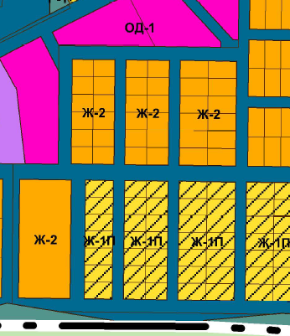
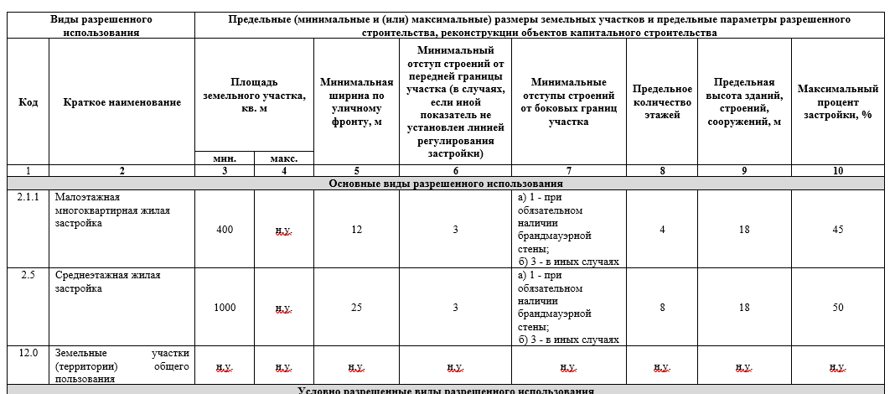
«Красноключинское сельское поселение» Нижнекамского муниципального района Республики Татарстан от 27.09.2023 № 53 (в редакции от 13.11.2023)

Зона малоэтажной жилой застройки (Ж-2)

Генеральный план муниципального образования
«Красноключинское сельское поселение» Нижнекамского муниципального района






Зона застройки малоэтажными жилыми
домами (планируемая) ЗОУИТ:

